Эссе "Мой класс"
Я счастливый человек. У меня есть всё: дом, семья, работа и мой класс. Сейчас для меня мой класс – это 7 «Б2». Обычный кадетский класс средней школы № 5 имени Бауыржана Момышулы. Моё первое знакомство состоялось ещё тогда, когда они пришли сдавать экзамены на поступление в кадетский класс. А 1 сентября 2013 года произошло наше более «тесное» знакомство - уже с пятиклашками… Двадцать пар внимательных детских глаз разглядывают меня... Практически столько же родительских…Что я скажу им? Смогу ли заинтересовать? Как сложатся наши отношения? Наверное, в тот момент нашлись и нужные слова, и тот мостик наших душ, наших отношений, но с тех пор вот уже больше трёх ученических лет мы вместе. Эти годы, как один день, промелькнули перед нами, даже не промелькнули, а пронеслись…
Мы учились всему: дежурить по классу и школе, учились учиться, учились участвовать в мероприятиях, помогать другим, учились быть коллективом.
И вот мы уже семиклассники. Сейчас можно делать какие-то выводы, говорить о победах и поражениях. Мы знаем, что у нас получается, а что не очень.
Наверное, все эти годы мы учимся друг у друга. Мы стараемся быть всегда рядом: вместе ходим в театры, музеи, обсуждаем какие-то проблемы, делимся секретами. Это сейчас мы понимаем друг друга с полуслова, с полуоборота головы. А тогда…
Но не было бы нашего «сейчас», если бы мне не повезло и с родителями, Всегда и во всём я нахожу поддержку и понимание. Мы проводили различные праздники и мероприятия. Я очень рада, что нашла понимание не только со стороны своих детей, но и их родителей, оказавшихся такими талантливыми и беспокойными людьми.
А вообще-то мне «достался» самый лучший, удивительный класс: 17 мальчишек. Начиная с пятого класса, мы «искали» свои пути и дороги в жизни и класса, и школы. Наши первые, робкие «пробы» оказались « не тем первым блином, что комом». У нас появился общий интерес – участие в конкурсах и выступлениях.
Сейчас мы с улыбкой рассматриваем фотографии с посвящения в кадеты. Как же это было давно, а сейчас…Сейчас, эти шаги» вылились в то, что мои дети – активные участники школьных и городских конкурсов. Мы просто идём рука об руку…Живые, требовательные и сосредоточенные, настойчивые, талантливые и непосредственные, они и меня не оставляют в покое…
Быстро пролетает время, ребята на глазах выросли, повзрослели. Я счастлива, что между нами есть и доверие, и взаимопонимание, и, конечно же, сотрудничество. Я счастлива, что мы - практически одна семья.
Но я не хочу идеализировать, говорить, что у нас нет проблем. Да, они есть. У кого-то - с учёбой, у кого-то – с поведением, кто-то поссорился с другом.… Вот мы и пытаемся их решить совместными усилиями. Иногда получается, иногда не очень. И тогда, особенно если это касается учёбы и своим силами не справляемся, привлекаю «тяжёлую артиллерию» - родителей.
А ещё я верю, верю в то, что заложено в моих детях, - то «разумное, доброе, вечное»- они пронесут через всю жизнь. И тогда, тогда мир станет обязательно лучше и его спасёт не только красота, но и доброта. И в этом, я надеюсь, сыграет важную роль мой класс, где каждый ребёнок-личность, незаурядная натура, а все вместе - команда, мой самый лучший, родной, мой 7 «Б2» класс.

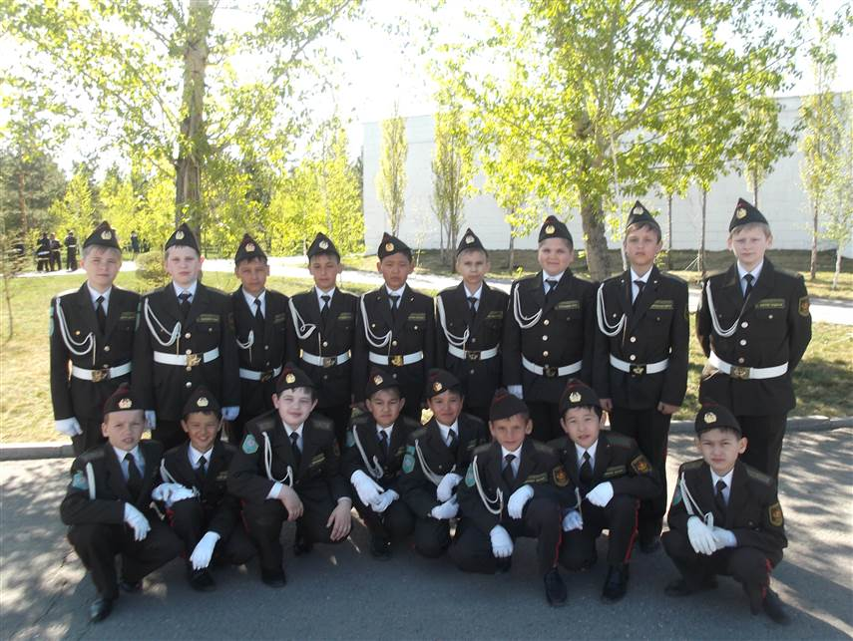
5 «Б2» класс

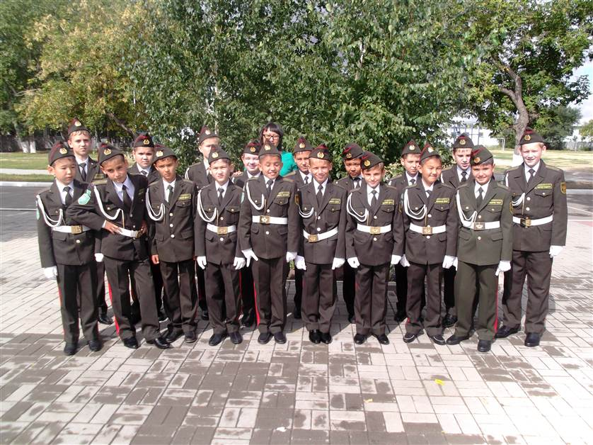

6 «Б2» класс

Классный руководитель Муздибаева Роза Тажиевна

